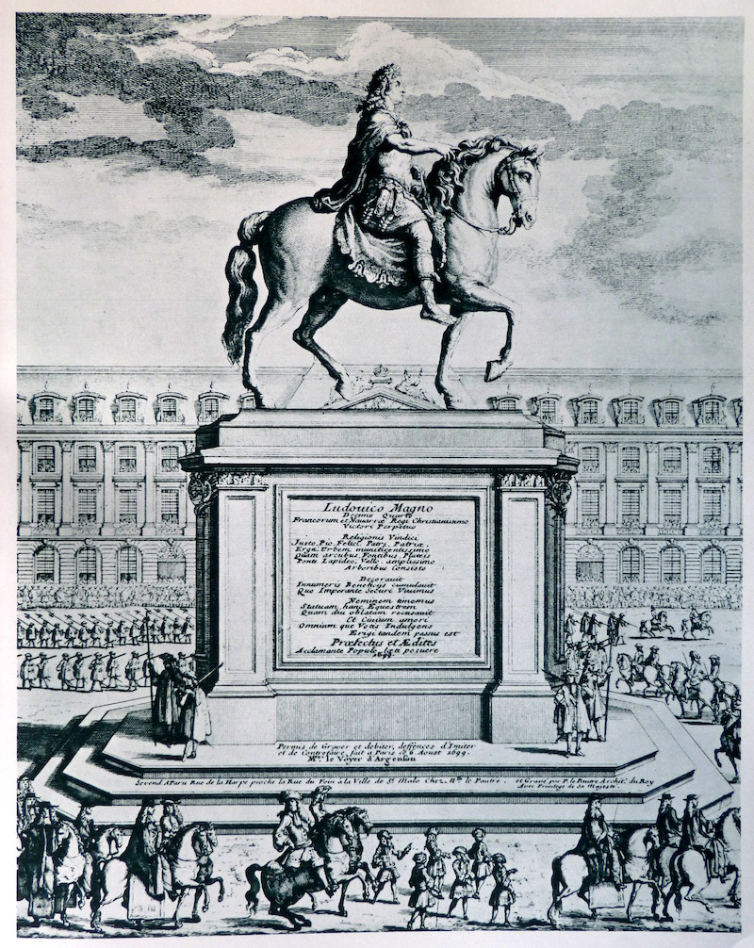
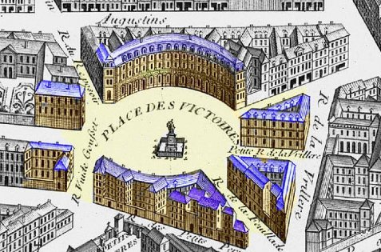
(картинка 16) В честь Людовика 14 были созданы две королевские площади )) : Площадь Побед (круглая со статуей в облике античного божества) и площадь, которую назвали просто – Place Louis le Grand, хотя мы знаем её теперь по имени хозяина земельного участка, который король выкупил для новой площади – герцога Вандомского.
Картинка 17
Картинка 16
(картинка 17) А какая ещё парижская достопримечательность называется не именем королевы, которая её построила, а именем предыдущего владельца участка))? **
Place Vendôme, на мой вкус, идеальная площадь. Площадь Согласия тоже хороша, но всё же слишком большая. А Вандомская остаётся de dimension humaine, будучи при этом и величественной, и внушительной. Она строилась под личным контролем короля, а он умел добиваться от своих сотрудников именно того результата, который был ему угоден.
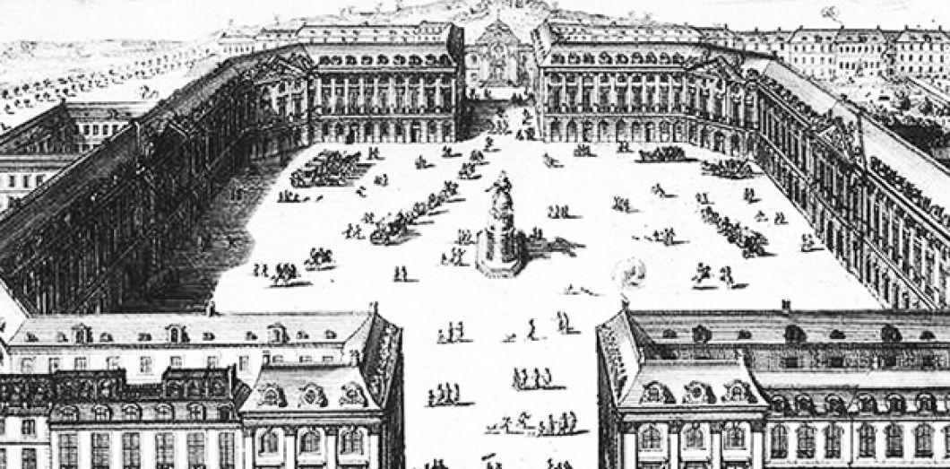
(картинка 18)
Картинка 18
Не зря именно Вандомскую площадь выбрали своим основным адресом ведущие ювелиры Франции (Comité Vendôme) – они, так сказать, знают толк в камнях и понимают важность оправы)).
Она представляет собой прямоугольник, но срезанные углы придают динамики этому плану, взгляд скользит дальше там, где он должен был упереться в угол. Мы видим выверенную игру горизонталей и вертикалей, оживляемых выступами фронтонов в центре каждой стороны, то же единообразие фасадов, те же аркады первого этажа, что и на площади Вогезов. Каждый следующий этаж чуть ниже предыдущего – эту оптическую находку французские классицисты сделали архитектурным принципом.

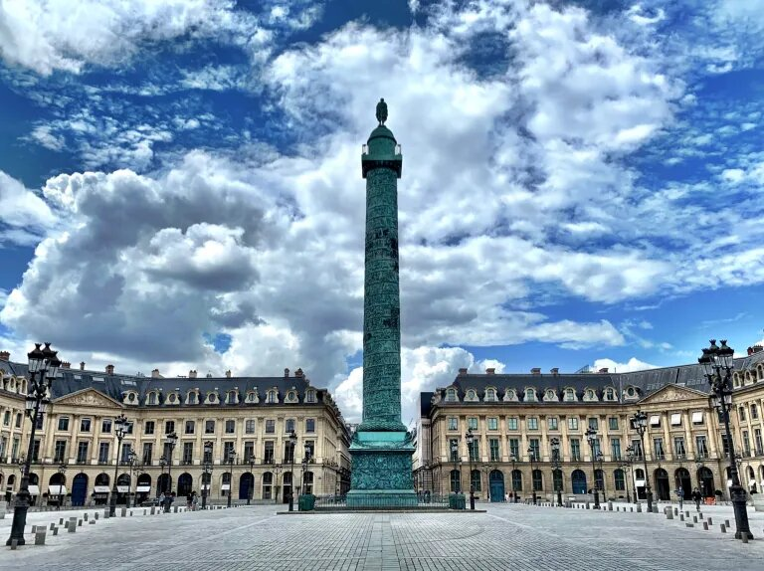
(картинка 19) Таким же принципом стало варьирование формы окон от этажа к этажу и завершение каждой вертикали характерным чердачным окном œil de bœuf. Высокие крыши, крытые серо-голубым сланцем – это уступка особенностям французского климата. Но Людовику нравились плоские крыши-террасы, как у древних римлян, с них так удобно любоваться видами, так что пришлось королевским архитекторам изобрести для Версаля и Лувра высокие балюстрады по краю крыши, скрывающие пологие скаты. Зато здесь уже нет кирпича – средиземноморского материала, ещё в Vaux-le-Vicomte (помните прошлогодние рассказки))? ) триумвират Ле Во - Ле Нотр -Ле Брен постановил использовать только белый камень – импозантный и прекрасный.
Картинка 19
(картинка 20)
На Place de la Concorde (завершающий этап развития концепта площади) мы не пойдём – её при Петре ещё не было, а вот остальные он обошёл и выводы для себя сделал.

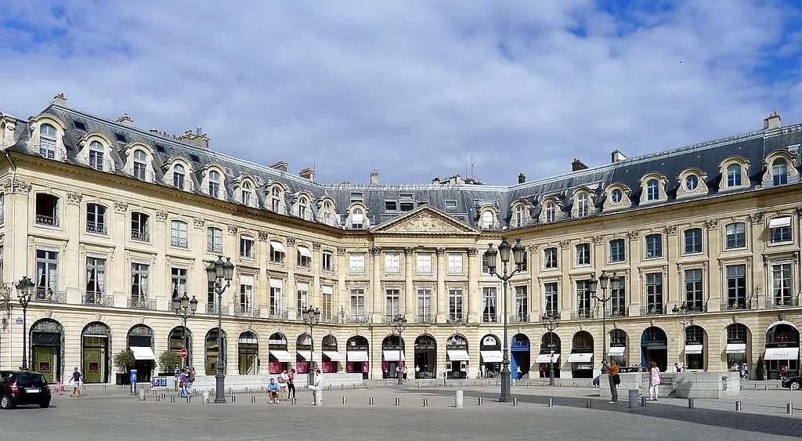
Картинка 20

